UNIVERSITE DE TECHNOLOGIE D’HAITI

(Unitech)

Faculte des sciences informatiques

Cours : cybersecurite

Prepare par : Kervens Bazin

15/02/25

Description des resultats de la tache

l

la manipulation des fichiers et des permissions

l’utilisation de grep pour la recherche dans les fichiers

l’execution de plusieurs commandes systemes pour la gestion du systeme

Modification des permissions pour qu’il soit acceessible uniqument en lecture par le proprietaire

Les resultats de l ‘execution des commandes

1- cette capture montre le clonage du dossier cybersec

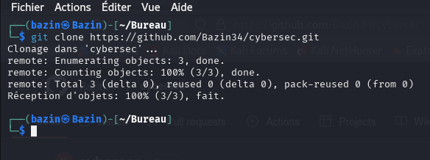

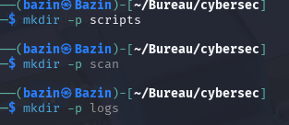
2-cette capture montre les sous dossiers crees

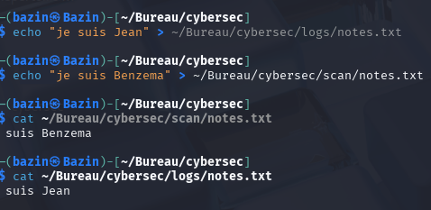
3-cette image monte le contenu notes.txt afficher dans scan et logs

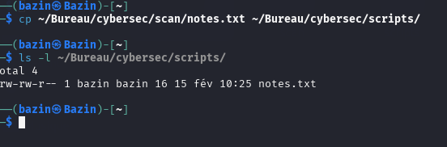
4-Fichier copier et la verification si le fichier a ete créer

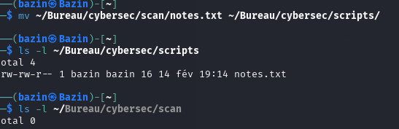
5-Deplacement du fichier notes.txt dans le sous dossier scan

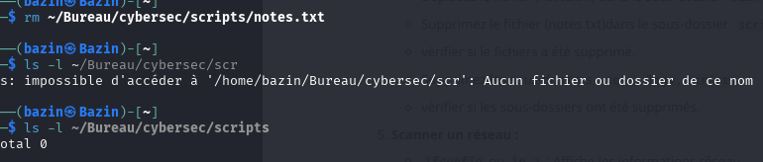
6-Suppession du fichier notes.txt dans le sous dossiers scripts et la verification

7-La suppression des trois sous dossiers

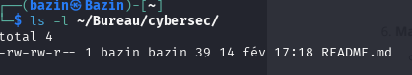
8-Verification de la suppression des trois sous dossiers

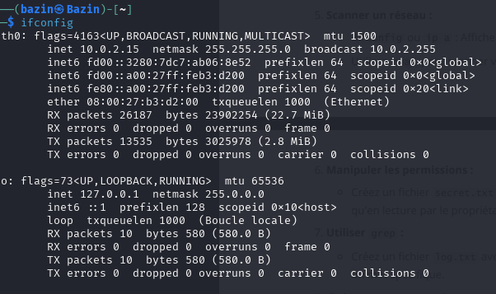
9-Affichage des informations du reseau

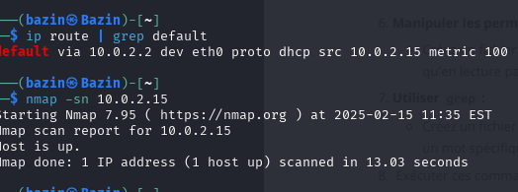
10-Affichage de la route par defaut et la scannerisation par nmap

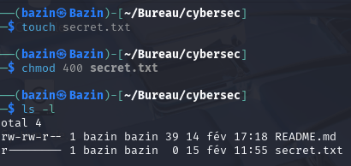
11-Creation du fichier secret pour qu’il soit accessible en lecture par le proprietaire

12-Creation du fichier log.txt avec les lignes de texte qui utilisent grep pour un recherche d’un mot specifique
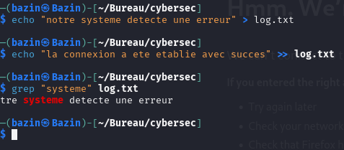
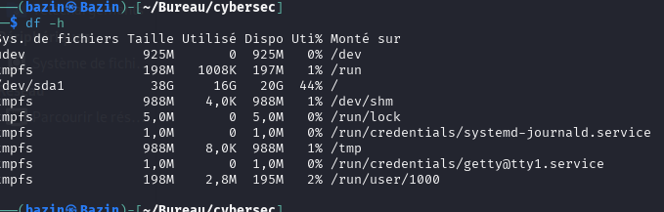

13-l’espace du disque disponible

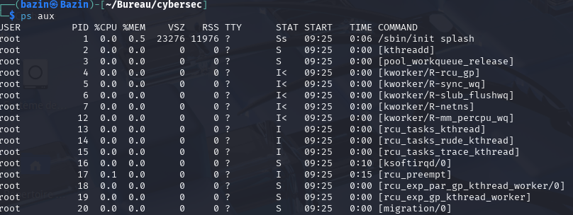
14- la liste des processus

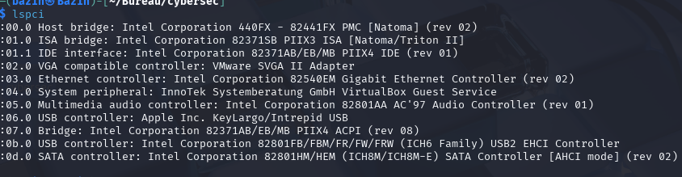
15-La liste des peripheriques

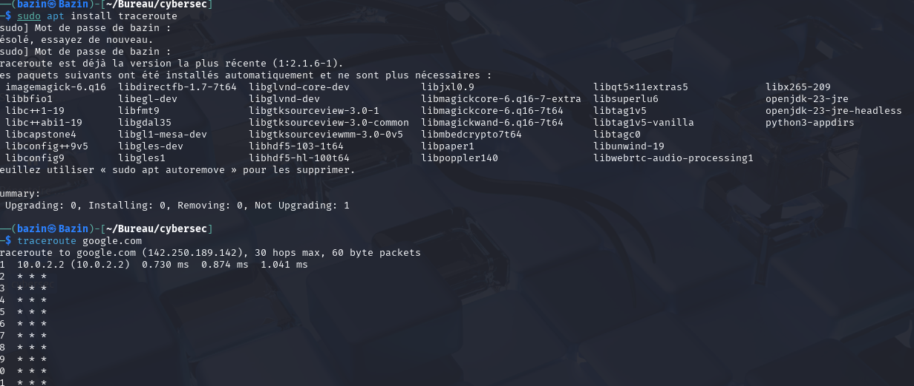
16- installation du traceroute et tracer la route vers google

17- Affichage des connexion reseau en ecoute et l Alternative en a netcast
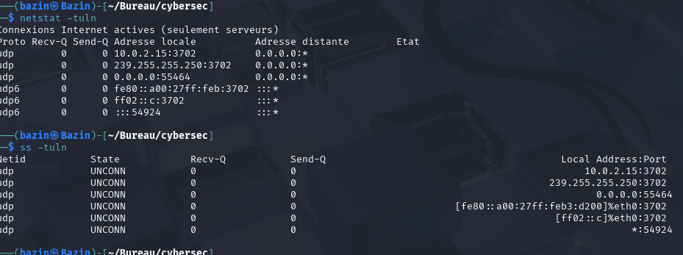

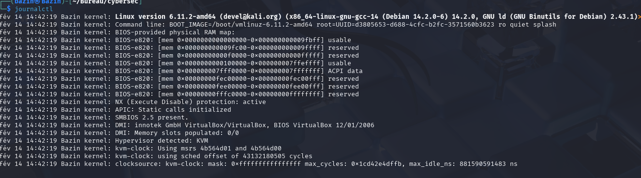
18-Journal du systeme

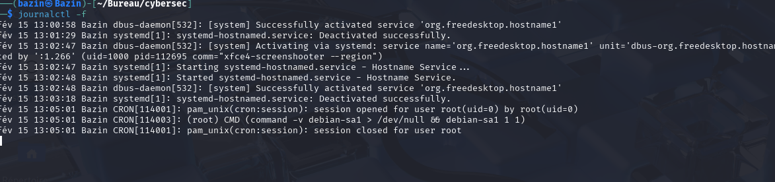
19-suivi du journal en temps reel

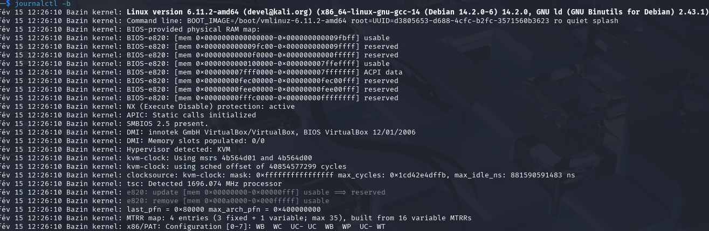
20-dernier demarrage du journal

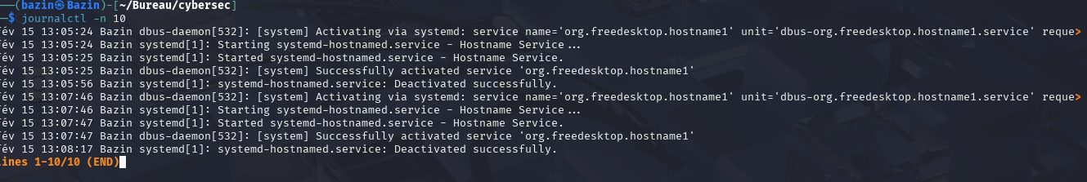
21- 10 lignes du dernier journal

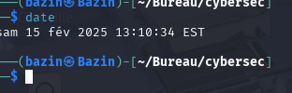
22-Afficher la date actuelle

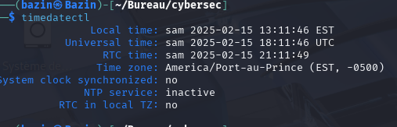
23- Gerer la date et l’heure

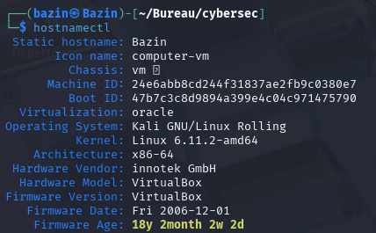
24-Affichage du nom de l’hote

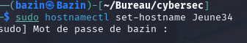
25-changement du nom de l’hote

